«Затверджено:

Голова Федерації футболу м. Харкова
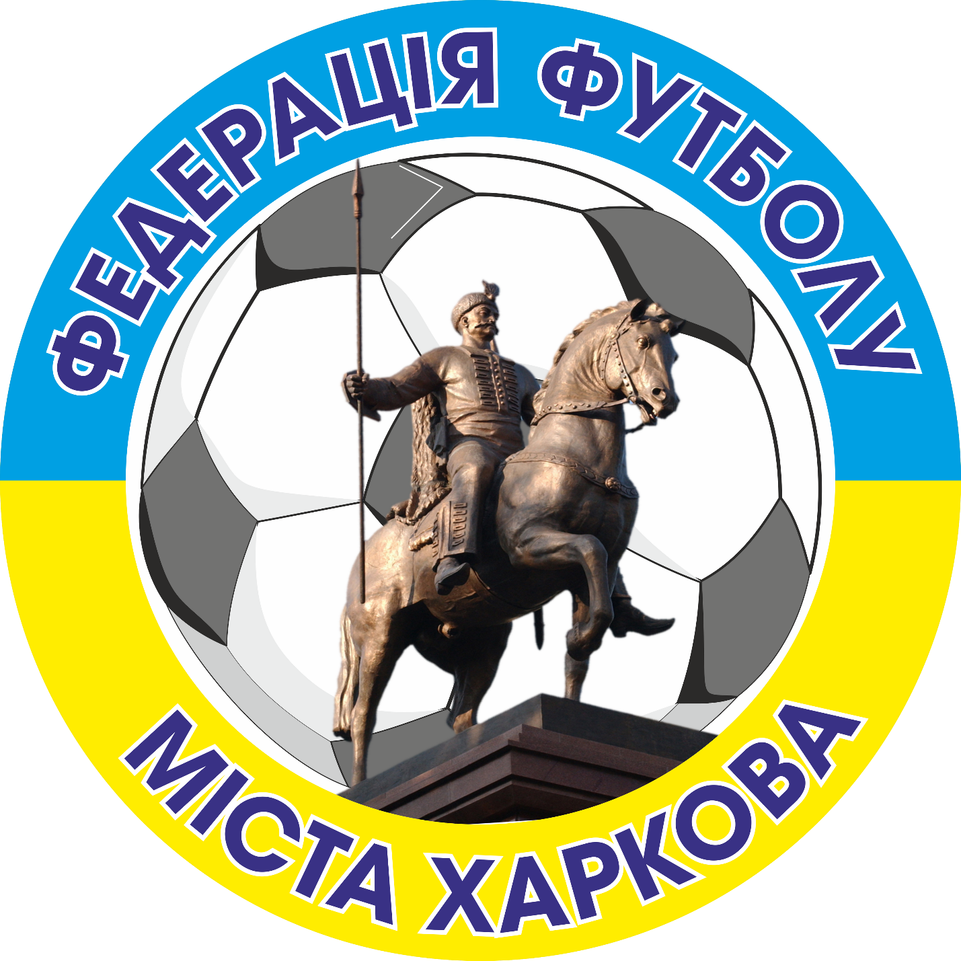
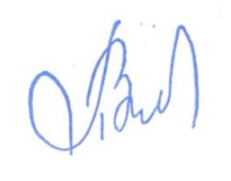

В.В. Панов

РЕГЛАМЕНТ
проведення відкритого зимового турніру з футболу
серед аматорських команд України
«ПЕРША СТОЛИЦЯ»
під патронатом Харківського міського голови

Харків - 2020 рік

- Мета та завдання

Відкритий турнір проводиться з метою:
  - Оздоровлення та широкого залучення до систематичних занять спортом;
1.2 Подальшого розвитку масового футболу в м. Харкові та області;
1.3 Залучення футболістів до цілорічних занять та проведення безперервного
учбово-тренувального процесу;
2. Керівництво змаганнями

2.1 Загальне керівництво відкритого турніру( далі турнір) здійснює Федерація футболу міста Харкова (далі ФФМХ) та Оргкомітет турніру;
2.2 Безпосереднє проведення турніру покладається на Комітет з проведення змагань ФФМХ (КПЗ) та головну суддівську колегію, затверджену ФФМХ;
2.3 Всі питання, щодо непередбачені цим Регламентом, регулюються регламентуючими документами ФФМХ, КПЗ. Рішення КПЗ є обов'язковими для всіх учасників турніру.
2.4. За всіма питанням з організації проведення турніру звертатися до Виконавчого директора ФФМХ Тюріна Олександра Юрійовича: моб.тел. +380675731611 або
+380675786049; E-mail: ukr6141@gmail.com

- Учасники та умови проведення змагань

3.1 Зимовий турнір проводиться серед аматорських команд України та м. Харкова
з 07-29 березня місяця 2020 року згідно календаря;
3.2 Матчі проводяться з 2 етапів:
- попередній - проводиться за коловою системою в підгрупах (кожний з кожним). Склад підгруп складається згідно жеребкування.
- фінальний - проводиться за системою А1-В1,А2-В2, А3-В3; А4-В-4;
3.3. Ігри проводяться на штучних футбольних полях стадіонів міста Харкова та області;
3.4 Переможці груп визначаються згідно вимог діючого Регламенту , а саме:
- за перемогу команді нараховується 3 (три) очки, за нічию - 1 (одне) очко, за програш очки не нараховуються.
- місце команди у турнірі / в т.ч. групах / визначається за такими показниками:
- більша кількість набраних очок;
- більша кількість перемог;
3.5. У випадку рівності показників, вказаних в п.3.4 цієї статті, у двох і більше команд перевагу отримують команди, які в особистих іграх з усіма конкурентами у підгрупах мають кращі показники :
- більша кількість набраних очок
- більша кількість перемог;
- краща різниця забитих і пропущених м'ячів;
3.6. У випадку рівності показників, вказаних в п.3.5 цієї статті, у двох і більше команд фінальної частини турніру перевагу отримують команди, які в усіх матчах турніру мають кращі показники:
- краща різниця забитих і пропущених м'ячів;
- більша кількість перемог;
- найменша кількість балів за попередження та вилучення ( попередження - 1 бал, вилучення - 3 бали).
- за жеребом
3.7 Матчі складаються з двох таймів по 40 хвилин;
3.8. Матчі проводяться по вихідним дням. Резервний день-середа.
3.9 До рапорту арбітра вноситься 25 футболістів (11 основних та 14 запасних);
3.10 Під час матчів дозволяється заміна 14 гравців;
3.11 Право перенесення матчів (у виняткових випадках) належить КПЗ за згодою команд;
3.12 Команді, яка не з'явилася на гру або запізнилася до початку гри більш ніж на 30 хвилин без поважних причин, зараховується технічна поразка (0:3), а команді-суперниці – технічна перемога (3:0).
3.13. Команди - переможці підгруп виборюють звання « Переможець зимового турніру «Перша столиця» з футболу 2020 року».
3.14. У разі нічийного результату в основний час фінального етапу турніру призначаються післяматчеві 11-метрові удари згідно Правил гри.
3.15.. Систему проведення чемпіонату затверджує КПЗ;

4. Відповідальність футболістів та керівників команд

4.1 Керівники футбольних команд і футболісти, які беруть участь у зимовому чемпіонаті,
зобов'язані виконувати всі вимоги даного Регламенту, виявляючи при цьому
високу дисципліну, організацію, повагу до суперників та глядачів. У випадку недисциплінованої поведінки футболістів та офіційних осіб однієї з команд за рішенням арбітра гра може бути припинена.
4.2 Керівники команд не мають права втручатися у дії арбітрів матчу та інспекторів.
Вони несуть повну відповідальність за поведінку футболістів своєї команди.
4.3 У відповідності з Дисциплінарними правилами ФФМХ або ХОАФ на гравців, керівників
команд, футбольні клуби, спорт споруди (стадіони) можуть бути накладені
дисциплінарні та інші міри покарання за всі випадки порушення ними даного Регламенту або недотримання Правил гри.

- Арбітраж

5.1 Арбітраж змагань здійснюється арбітрами, рекомендованими комітетом арбітрів ХОАФ, затвердженими Виконкомом ФФМХ. Арбітраж здійснюється у відповідності до
"Правил гри у футбол" , а також у відповідності до змін і доповнень, прийнятих
Міжнародною радою.
5.2 Арбітр зобов'язаний перевірити документи футболістів, внесених до рапорту арбітра. Він разом з керівниками команд несе відповідальність за дотримання правил допуску футболістів до гри.
5.3 Після закінчення гри арбітр зобов'язаний на протязі 30 хвилин оформити рапорт
арбітра. Якщо під час гри мали місце попередження, вилучення, травми
футболістів, а також порушення порядку на стадіоні, арбітр зобов'язаний зробити
вичерпний запис про це у рапорті.
5.4 На всі матчі турніру призначається делегат-інспектор ХОАФ .
- Місце проведення змагань

6.1 Ігри зимового турніру проводяться на стадіонах, затверджених і прийнятих ФФМХ
до початку змагань.
6.2 Адміністрація стадіону зобов'язана забезпечити високий рівень організації і
проведення матчу, а саме:

- футбольне поле встановлених розмірів і чіткою розміткою;
- для команд та арбітрів теплі роздягальні,;
- постійне місця для керівників команд і запасних гравців;
- необхідний для гри інвентар;
- представників правопорядку.

- Нагородження

7.1 Команда-переможець турніру та гравці команди нагороджується Кубком, медалями,
Дипломом ФФМХ.
7.2. Команди, які посіли 2-3 місця турніру та гравці команд нагороджується медалями,
Дипломом ФФМХ.
7.3. Всі команди-учасники турніру нагороджуються пам’ятними призами.

- Фінансування

8.1. Для участі в турнірі команди-учасники зобов’язані внести на р/р ФФМХ, встановлений Оргкомітетом, заявочний внесок в сумі 7500,00 гривень.
8.2. Витрати на харчування ГСК, арбітрів, делегата-інспектора та інших учасників змагань, придбання наградної атрибутики, оренда футбольних полів – за рахунок ФФМХ.
8.3.Фінансова підтримка – за рахунок спонсорів турніру та інших джерел, не заборонених законодавством України;
8.4. Реквізиті ФФМХ:
UA593204780000000026000237573
АБ “УКРГАЗБАНК”
МФО 320478, ЄДОПОУ: 14069225

9. Порядок оформлення заявочної документації
9.1 До заявочного листа команд, що беруть участь у чемпіонаті вносяться не більш 25
футболістів.
9.2 До КПЗ надаються наступні документи:
- заявочний лист (віддрукований) у двох примірниках за встановленою формою;
- посвідчення учасника міських змагань;
- команди забезпечують на матчі турніру присутність свого лікаря.
9.3. Вся необхідна заявочна документація для участі у турнірі знаходиться на сайті ФФМХ
ff1908.com.ua розділ Змагання – зимові змагання.

